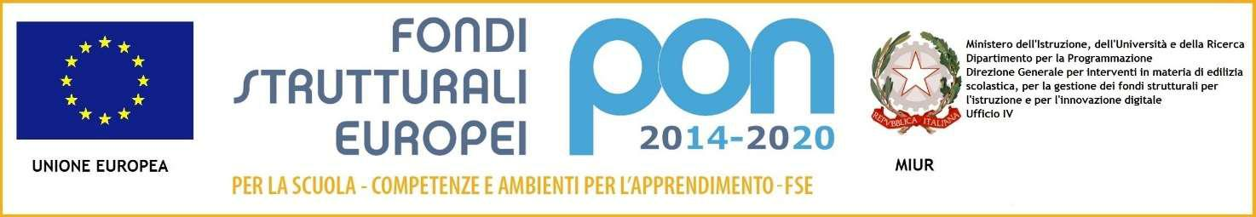

ALLEGATO 1

Al Dirigente Scolastico
I.C. di Sernaglia d.B.

Oggetto: Domanda di partecipazione al Progetto FSEPON 10.2.2A-FSEPON-VE-2017-179
Titolo del progetto: “I tutorial: strumenti innovativi per apprendere ed insegnare le competenze di base” – Modulo 1: “Tutorial per apprendere ed insegnare l’italiano Secondaria di Sernaglia”

Il sottoscritto genitore/tutore _______________________________________________________, Nato/a a____________________________________ (___________) il___________________ residente a _____________________ (_____) in via/piazza ________________________ n.___ CAP _______ Telefono ___________ Cell. ______________ e-mail ____________________
E il sottoscritto genitore/tutore _____________________________________________________, Nato/a a____________________________________ (___________) il___________________ residente a _____________________ (_____) in via/piazza ________________________ n.___ CAP _______ Telefono ___________ Cell. ______________ e-mail ____________________
avendo letto l’Avviso relativo alla selezione di partecipanti al Progetto FSEPON 10.2.2A-FSEPON-VE-2017-179 - Titolo del progetto: “I tutorial: strumenti innovativi per apprendere ed insegnare le competenze di base” – Modulo 1: “Tutorial per apprendere ed insegnare l’italiano Secondaria di Sernaglia”
CHIEDONO
che il/la proprio/a figlio/a ____________________________________________________,
frequentante nell’a.s. 2018-19 la classe ___________________ della Scuola Secondaria di I grado di Sernaglia d.B.
sia ammesso/a a partecipare al Modulo 1: “Tutorial per apprendere ed insegnare l’italiano Secondaria di Sernaglia” di cui all’avviso suddetto.

Inoltre, CHIEDONO che in caso di esclusione dell’alunno dalla partecipazione al Modulo 1 (in base ai criteri di selezione indicati nel bando), e purché residuino posti disponibili nel Modulo 2 a Moriago d.B., il/la proprio/a figlio/a
sia inserito nel Modulo 2 di Moriago

NON sia inserito nel Modulo 2 di Moriago

I sottoscritti dichiarano di aver preso visione del bando e di accettarne il contenuto.
In caso di partecipazione i sottoscritti si impegnano a far frequentare il/la proprio/a figlio/a con costanza ed impegno, consapevoli che: per l’amministrazione il progetto ha un impatto notevole sia in termini di costi che di gestione; che la mancata presenza degli alunni iscritti comporterà una riduzione dei finanziamenti.
A tal fine forniscono i seguenti dati:
SCHEDA NOTIZIE PARTECIPANTE
Cognome |  | Nome
Codice Fiscale |  | Data di nascita
Sesso |  | Cittadinanza
Comune di nascita |  | Provincia di nascita
Comune di residenza |  | Provincia di residenza
Telefono |  | E-mail

Si precisa che l’I.C. di Sernaglia della Battaglia (Tv), depositario dei dati personali, potrà, a richiesta, fornire all’autorità competente del MIUR le informazioni necessarie per le attività di monitoraggio e valutazione del processo formativo a cui è ammesso l’alunno/a.
I sottoscritti avendo ricevuto l’informativa sul trattamento dei dati personali loro e del/della proprio/a figlio/a autorizzano questo Istituto al loro trattamento solo per le finalità connesse con la partecipazione alle attività formativa previste dal progetto.

Data, ______________ Firme dei genitori __________________________
_______________
In alternativa:
Il sottoscritto, consapevole delle conseguenze amministrative e penali per chi rilasci dichiarazioni non corrispondenti a verità, ai sensi del DPR 245/2000, dichiara di aver effettuato la scelta/richiesta in osservanza delle disposizioni sulla responsabilità genitoriale di cui agli artt. 316, 337 ter e 337 quater del codice civile, che richiedono il consenso di entrambi i genitori.

Data, ______________ Firma del genitore__________________________

TUTELA DELLA PRIVACY - Il titolare del trattamento dei dati, nella persona del D.S., informa che, ai sensi e per gli effetti del D.Lgs. n.196/2003 e successive integrazioni e modifiche, i dati raccolti verranno trattati per solo per le finalità connesse con la partecipazione alle attività formativa previste dal progetto e per la rendicontazione all’Autorità di gestione delle azioni attivate per la sua realizzazione e che i dati personali da Lei forniti ovvero altrimenti acquisiti nell’ambito della nostra attività formativa, serviranno esclusivamente per la normale esecuzione del Modulo formativo a cui suo/a figlio/a si iscrive.

